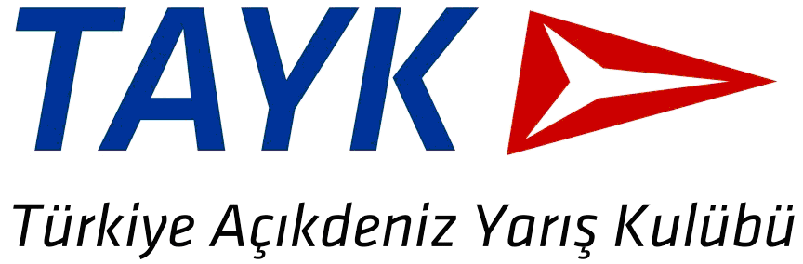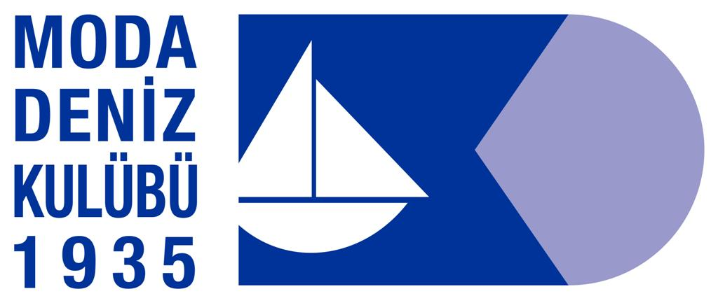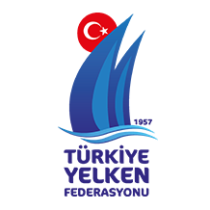

XXXI. YIL
TAYK / SONBAHAR (MDK) KUPASI-IV YAT YARIŞI

17 ARALIK 2016

CADDEBOSTAN / MODA - İSTANBUL

EK TALİMAT NO: 1

YARIŞ İLANI MD. 6.3’Ü AŞAĞIDAKİ ŞEKİLDE DEĞİŞTİRİNİZ;

6.2 17 Aralık 2016 Cumartesi günü ilk sınıf/sınıflar için uyarı işareti saati 10:55 olacaktır. İkinci yarış için ilk sınf/sınıfların uyarı işareti saati birinci yarış bitiminden sonra verilecektir. İkinci yarışın olduğunu belirtmek için gönderde uluslararası ‘3 rakam flaması’ gösterilecektir. İkinci yarışın yakında başlayacağını bildirmek için uyarı işareti toka edilmeden önce, en az dört dakika cevap flaması (erteleme bayrağı) tokada kalacaktır.
6.3 Start sıralaması önce IRC 0 ve IRC II, daha sonra IRC III, IRC IV ve Destek sınıfı şeklinde olacaktır. Birinci yarıştan sonra verilecek olan startlarda start sıralaması değişiklik arz edebilir. Böyle durumda Yarış Komitesi VHF Kanal 73’den yarışan tekneleri bilgilendirilecektir.

BİLGİNİZ İÇİN;
6.5 Start etme zaman sınırı 15 dakikadır. Saat 15:00’dan sonra uyarı işareti verilmeyecektir. İlk sınıf/sınıflar için süresi içinde uyarı işareti verilmiş ise diğer sınıfların uyarı işaretleri belirlenen saati geçse bile verilmeye devam edilecektir.

11 ZAMAN SINIRI
11.1 Rotaların zaman sınırı Rota Kartlarında yazılmıştır.
11.2 Alternatif rota için: 180 dakikadır.

14 TELSİZ İLETİŞİMİ
14.1 Teknelerde VHF deniz telsizi bulundurulması ve yarış süresince açık olması şarttır. Yarışan teknelerin aksi belirtilmediği sürece VHF kanal 73’ü ve olanak varsa kanal 16’yı dinlemeleri gereklidir. Telsiz veya cep telefonu ile üçüncü şahıslarla temas kurarak (dolaylı veya dolaysız) yarışlara yön verilmesi veya yardım edilmesi, yardım alınması yasaktır.
14.2 Tekneler yarış süresince acil durumlar dışında telsizle özel gönderme yapamaz veya diğer tüm teknelere de yönelik olmayan özel telsiz konuşmalarını dinleyemezler. Bütün tekneler aksi belirtilmediği sürece VHF kanal 73’de kalacaklardır. Bu kanalda yarışla veya herhangi bir teknenin güvenliği ile ilgili olmayan şahsi konuşmalar yapılırsa, Yarış Komitesi tekne hakkında işlem yapabilir.

18 SOSYAL ETKİNLİKLER
Yarış sonrası sosyal bir etkinlik planlanmamıştır. Bu yarışın ödül töreni 19 Aralık 2016 Pazartesi günü saat 19:00’da Moda Deniz Kulübü’nde yapılacaktır.

16 Aralık 2016

YARIŞ KOMİTESİ
16 Aralık 2016-15:00

